ALLEGATI AVVISO PUBBLICO SELEZIONE DI ESPERTI PER ATTIVITA’ AGGREGATIVE E DI SOCIALIZZAZIONE TERZE “CLASSE SI DIVENTA”

ALLA DIRIGENTE SCOLASTICA

LICEO S.S. “ELIO VITTORINI”

VIA M. DONATI, 5/7

20146 – MILANO

**OGGETTO: Domanda di partecipazione all’avviso pubblico per la selezione di esperti esterni per il progetto rivolto alle classi terze e compreso nel Piano Nazionale Scuola dal titolo “Classe si diventa”**

*(Qualora la candidatura sia presentata da un’Associazione o Cooperativa, dovranno comunque essere identificati tutti gli esperti coinvolti e quindi sarà necessario che per ogni professionista si compili il modello sottostante):*

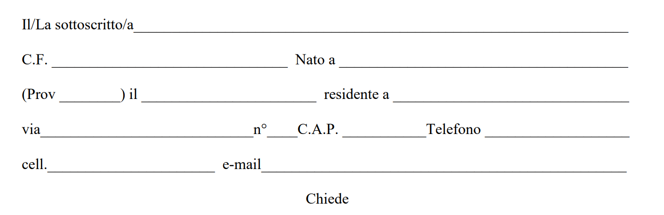

di partecipare al progetto dal titolo “Classe si diventa” rivolto alle classi terze del Liceo Scientifico Elio Vittorini di Milano nel periodo compreso tra metà settembre e la prima decade di ottobre.

A tal fine dichiara sotto la propria responsabilità quanto segue:

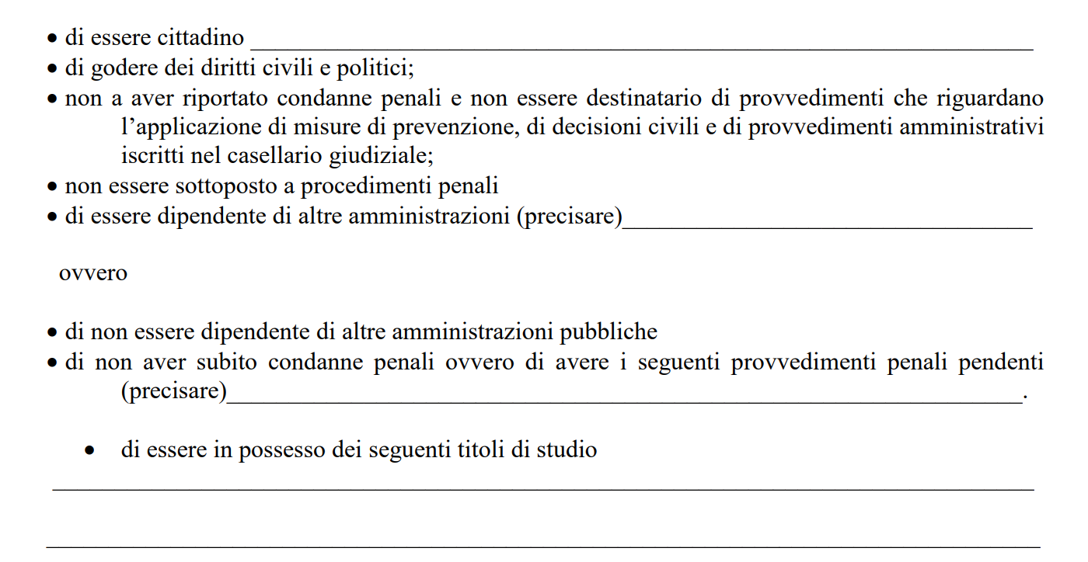

* di aver allegato alla presente un documento che descrive in modo organico ed esaustivo le attività e gli stimoli che saranno proposti a ciascuna classe nelle 4 ore consecutive, indicandone le finalità, le tempistiche ed ogni elemento utile che permetta di coglierne il valore, in termini di promozione delle risorse personali degli studenti, di attivazione delle potenzialità individuali, di aggregazione del gruppo, di impulso alla coesione e alla valorizzazione di stili positivi e propositivi di approccio.
* di essere disponibile ad erogare 9 mattinate dalla metà di settembre alla prima decade di ottobre, con calendario concordato con il Liceo ed eventualmente già dallo scrivente proposto, essendo questo un elemento valutato come punteggio qualitativo.
* di aver allegato quanto sotto descritto come “allegati obbligatori” e di aver firmato la presente pagina:

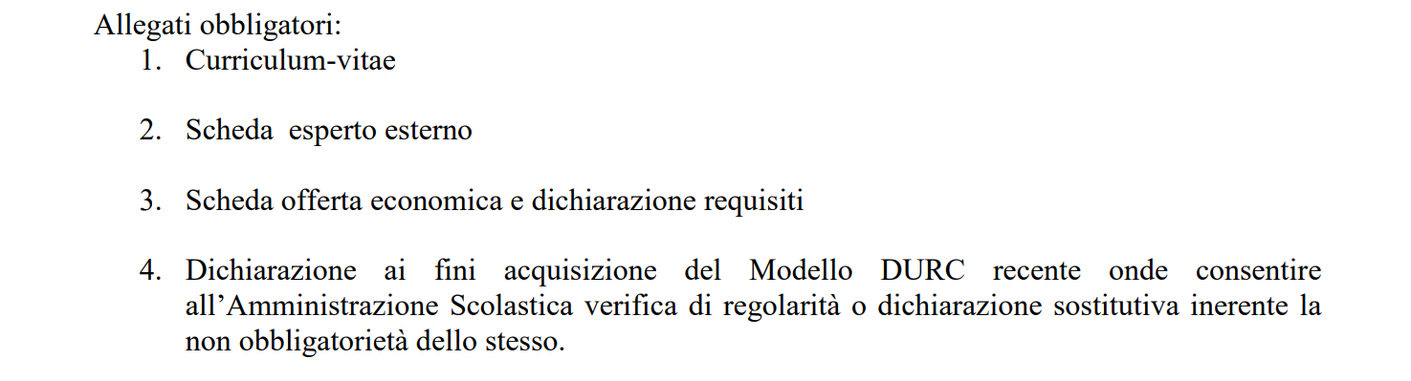

FIRMA…………………………………………………………………………………………………………………..

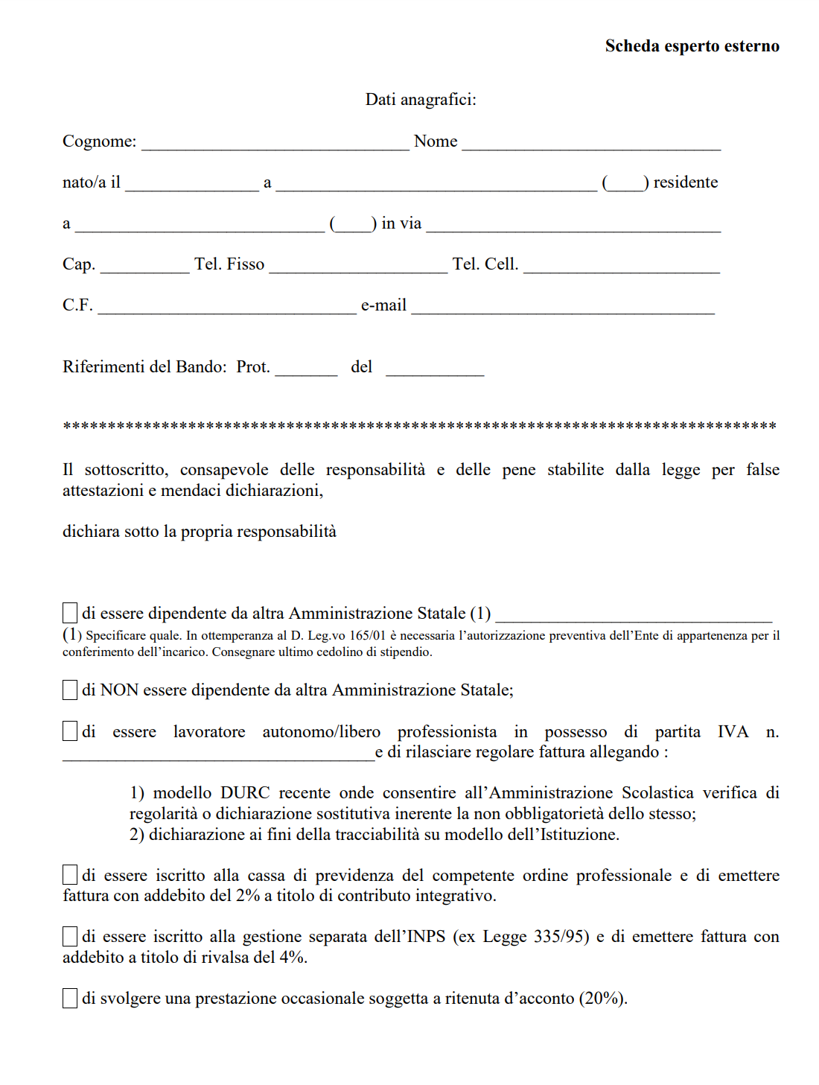

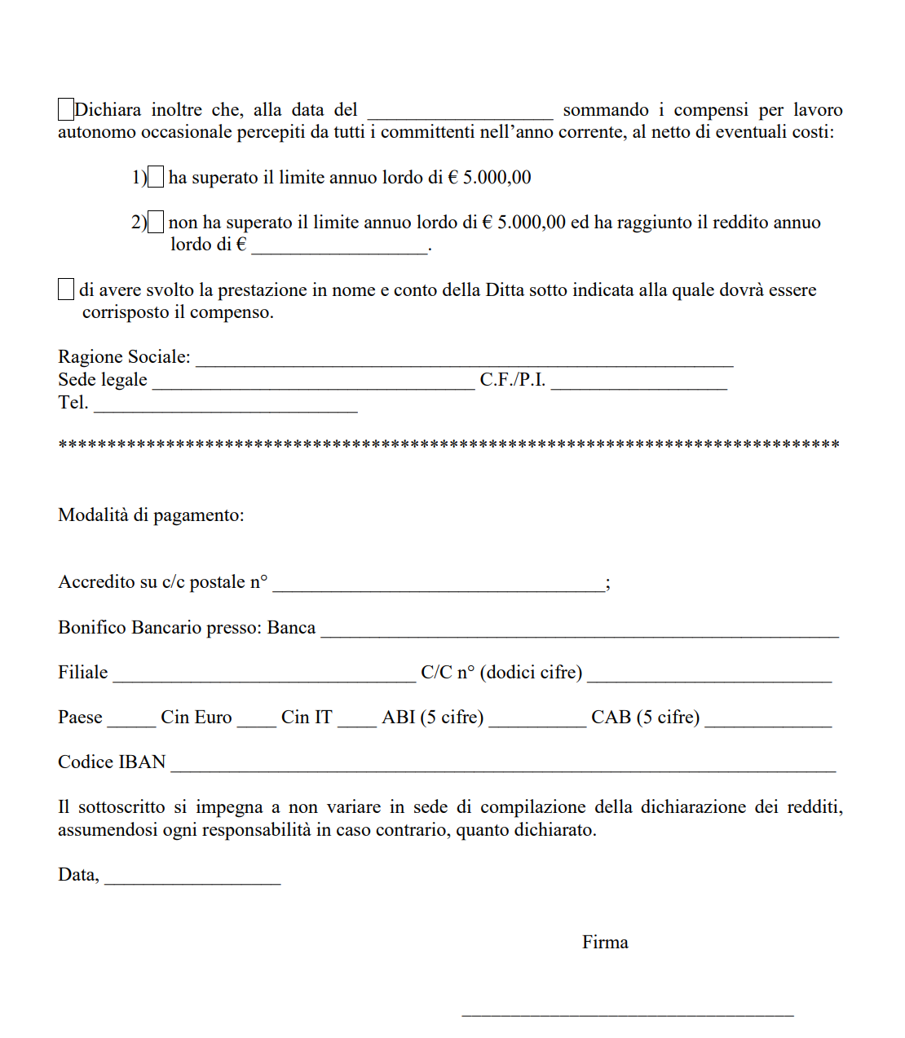

1. e D)

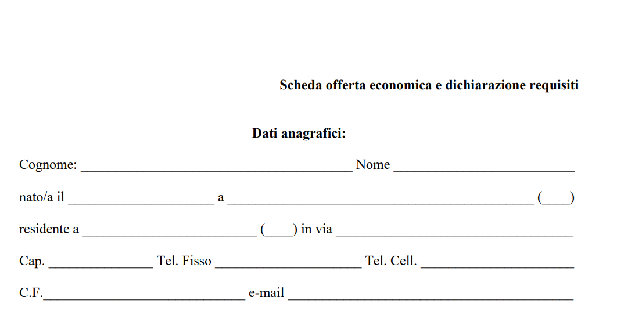

In relazione all’avviso pubblico SELEZIONE DI ESPERTI PER ATTIVITA’ AGGREGATIVE E DI SOCIALIZZAZIONE TERZE “CLASSE SI DIVENTA” lo scrivente dichiara:

* Di aver conseguito il seguente titolo di studio almeno quadriennale coerente con le finalità perseguite dal progetto: -------------------------------------------------------------
* Di essere di cittadinanza italiana o di uno degli Stati membri dell’Unione Europea
* Di godere dei diritti civili e politici;
* Di Non aver riportato condanne penali e non essere destinatario di provvedimenti che riguardano l’applicazione di misure di prevenzione, di decisioni civili e di provvedimenti amministrativi iscritti nel casellario giudiziale;
* Di Non essere sottoposto a procedimenti penali.
* Di aver preso visione della sezione “Criteri di valutazione e procedure” dell’Avviso pubblico oggetto della candidatura
* Di aver presentato domanda di ammissione corredata da un documento che descriva compiutamente ed esaurientemente le attività che saranno proposte agli studenti e gli obiettivi perseguiti da ciascuna delle attività proposte, tra metà settembre e la prima settimana di ottobre; facendo menzione alla reportistica che sarà consegnata a conclusione dell’attività.
* che il progetto, descritto nel documento dallo scrivente accluso e inviato via pec all’indirizzo del liceo entro il termine fissato, è conforme ai criteri qualitativi indicati nell’avviso pubblico e che saranno oggetto di valutazione con carattere prioritario:

|  |  |  |
| --- | --- | --- |
| CRITERIO | PUNTI | PUNTEGGIO TOTALE |
| 1. Il progetto presentato dal concorrente /dai concorrenti delinea con chiarezza le attività, i giochi, gli stimoli che saranno proposti agli alunni ed è in linea con le finalità perseguite dal Liceo | 20 |  |
| 1. Il progetto presentato propone nove date comprese tra la metà di settembre e la prima decade di ottobre, dettaglia gli obiettivi perseguiti e stima i tempi di svolgimento di ogni fase della mattinata | 20 |
| 1. Il progetto presentato motiva le scelte effettuate in relazione alle attività proposte agli studenti permettendo di cogliere il valore di “empowerment” individuale e di innesco di dinamiche coesive nel gruppo-classe | 10 |
| 1. Il progetto presentato contiene almeno un’attività che eventualmente i docenti potrebbero replicare o espandere nell’ambito della propria disciplina, quale rinforzo successivo | 5 |
| 1. Il progetto presentato prevede in aggiunta un’ipotesi circa le modalità alternative di svolgimento qualora la situazione epidemiologica impedisse il 100% in presenza degli studenti, ma si dovesse invece ricorrere alla didattica mista o addirittura a distanza | 5 |
|  | MAX | 60 |

* Di essere consapevole che un progetto con valutazione qualitativa inferiore a 20 punti non sarà preso in considerazione
* Di richiedere per la mia attività il compenso indicato qui in calce alla voce D) “offerta economica”:

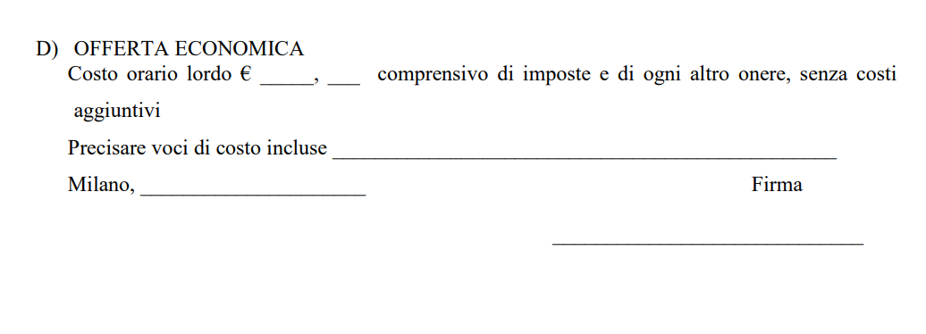

E)

